Quels sont les types, les composantes et les enjeux de la communication ?

La communication se définit comme l’action d’échanger, de mettre en commun des informations ou des messages pour les transmettre et créer une relation entre individus.

**1. Les types de communication**

On peut distinguer trois formes de communication :  
  
**- la communication interpersonnelle** qui met en relation deux individus.  
**Exemple :** deux amis discutent du dernier film sorti au cinéma.  
  
**- La communication de groupe** qui met en relation plusieurs individus.  
**Exemple :** le professeur annonce à ses élèves la date du prochain devoir.  
  
**- La communication de masse** qui est un ensemble de techniques qui permettent à un acteur de s’adresser à un public nombreux.  
**Exemple :** les diverses publicités des entreprises.  
(Les principaux moyens de communication de masse sont la télévision, la radio, la presse, l’affichage, le cinéma, Internet). 

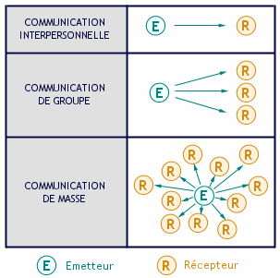

**2. Les composantes de la communication**

Toute communication induit des composantes de la communication.  
Les principales composantes sont :  
  
• **les acteurs :** **l’émetteur** (celui qui transmet un message) et **le récepteur** (celui qui reçoit le message) ; ces interlocuteurs échangent, partagent des informations.  
• **Le message :** c’est **l’information** transmise au cours d’une communication.  
• **Le canal :** c’est le **moyen** utilisé par l’émetteur pour **transmettre l’information** (face à face, téléphone, courrier…).  
• **Le sens** du message dont la **signification** est donnée par les acteurs de la communication.  
• **Le contexte :** **cadre** dans lequel se déroule la communication. On distingue contexte spatial (lieu où se déroule la communication) et contexte temporel (moment où se déroule la communication).  
• **Les stratégies :** **conscientes ou inconscientes**, ce sont les **attitudes** et **comportements** adoptés par les acteurs en fonction d’un but à atteindre.

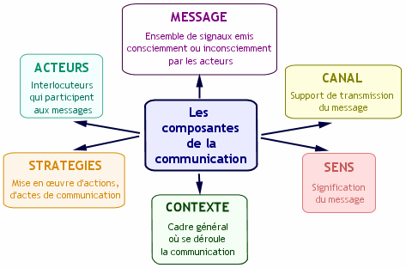

**3. Les enjeux de la communication**

Communiquer ne consiste pas seulement à transmettre un message dans le seul but d’informer mais, aussi, à mettre en commun des significations quel que soit le type de communication.  
  
**Alex Mucchielli,** professeur de sciences de l’information et de la communication, a publié de nombreux ouvrages. Il définit notamment cinq types d’enjeux de la communication :  
  
**- les enjeux informatifs :** la communication est un **acte d’information**;  
**- Les enjeux de positionnement d’identité :** communiquer, c’est **se positionner** par rapport à l’autre ;  
**- Les enjeux d’influence :** communiquer, c’est faire preuve d’ **« influence »** sur autrui ;  
**- Les enjeux relationnels :** communiquer, est un acte de concrétisation de la **relation humaine**;  
**- Les enjeux normatifs :** communiquer, c’est **proposer un ensemble de normes**, de règles qui vont soutenir les échanges.

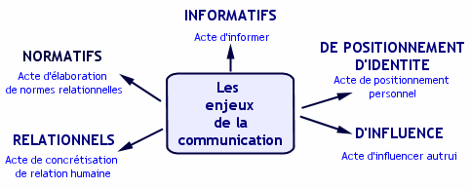

**L’essentiel**  
  
La communication est un **acte d’information**. Elle peut revêtir **différentes formes** selon le nombre d’individus prenant part à la communication (communication interpersonnelle, de groupe ou de masse). Un acte de communication nécessite de regrouper **différentes composantes** (des acteurs, un message, un canal, un sens, un contexte, des stratégies). Enfin, **toute communication présente un enjeu** connu principalement de l’émetteur qui est à l’origine de cette communication.